附件1

上海市水体清澈度提升试点建设技术指导意见
（草案征求意见稿）

为深入贯彻落实习近平生态文明思想和关于治水的重要论述，践行“人民城市”理念，服务“美丽上海”建设，高质量推进水体清澈度提升试点工作，规范和指导试点建设，提高清澈度提升治理水平，提出本市河湖水体清澈度提升技术指导意见。

一、总体要求
坚持“生态优先、系统治理，目标导向、因地制宜，以人为本、循序渐进”的原则。围绕“提升水体清澈度”这一核心目标，统筹河湖水网与湿地修复整治，与各部门现有工作联动推进，聚焦老百姓身边的中小河道，科学确定治理目标任务，分区分类进行综合施策。由点及面、集中连片，形成适合上海水体清澈度提升的低碳、绿色、生态、经济的技术体系和系统治理模式，打造水生态治理新质生产力，提升水体清澈度治理水平。

二、工作流程与技术路线
1. 精心组织试点筛选。清澈度提升试点应与各部门现有工作联动推进，应依据《关于印发上海市河湖水体清澈度提升试点方案的通知》（沪水务﹝2024﹞250号）和各类型试点的建设要求，应聚焦老百姓身边的水体，应避免骨干河道、通航河道及承担片区排涝功能的河道。点位应参照附件1原则进行筛选。
- 高度重视调查分析。试点建设前应收集、调查试点及周边区域的自然地理、社会环境、水文水资源、水环境、水生态等方面的基础资料及相关规划资料，同时应收集整理区域涉水管理、养护管理、跟踪监测等相关规章制度等方面的资料。水文水资源重点调查试点区域河道水系的水位、水深、流速、流向、槽蓄量、水下地形、主要水利控制构筑物、引排调度模式；水环境重点调查涵盖汛期、非汛期及不同季节的悬浮物含量、浮游植物种类和数量、溶解性有机物含量等指标；水生态重点调查水生植物群落种类组成、分布面积，底栖动物及鱼类的种类组成和数量，有害入侵物种的种类及分布。
应在详尽调查的基础上开展河湖清澈度现状诊断分析，结合区域引排调度，分析外水输入、区域内部产生、排水输出的致浊物质量，算清“水账”，分析区域引排调度对泥沙沉降及再悬浮的影响，分析河湖水体的水生动植物等生态因子对水体清澈度的影响，识别主要致浊因子，按照问题导向、目标导向、系统治理的原则确定清澈度提升的主要策略。
- 合理确定目标任务。应结合区域的自然、经济社会、文化特点，根据水土资源管控的约束性条件和诊断分析结果，以构建健康稳定可持续水生态系统为总体目标，提出水质，透明度、浊度、藻类（密度或叶绿素a含量）、悬浮物等清澈度具体目标，并明确试点建设的具体任务。
- 科学谋划规模布局。应在综合考虑区域自然沉降、水流条件、调度模式等基础上，结合诊断分析情况，进行规模论证。规模论证需结合相关研究、现场观测、数值模拟、小试模拟等技术方法，开展定量化论证，相关措施的设置和规模需分析论证说明其实施必要性，论证水质和清澈度等相关目标的可达性。应结合相关区划与规划，统筹考虑试点区域干支流、上下游、左右岸及生态需求，依据区域水文水资源特征、河湖生态功能定位以及水土资源管控要求，对应诊断分析的主要胁迫因子和成因，从工程措施空间布局、实施时序等方面提出总体布局。
5．精细组织建设施工。试点建设施工前应编制详尽的施工组织设计方案。施工组织设计方案应选择具有专业经验的施工单位，遵循生态学规律和生物习性设置合理、可行的施工工序和具体施工技术方法，控制环境及生态影响。对于技术参数不明确的措施，应开展必要的现场试验，并在实际使用时定期监测评估其使用情况，必要时应补充必要的技术措施，以保障工程效果达到目标要求。
6．持续保障长效运维。应保障长效运维资金投入。应针对工程新增生物措施及净化设备制定详尽的一般工况和应急工况的长效运维方案。一般工况的长效运维方案应按月明确养护要点，指导养护交接后的一般养护管理；应急工况长效运维方案应针对台风、暴雨、连续阴雨、有害生物入侵、病虫害等突发情况制定应急预案和措施。
运维养护阶段应开展试点河湖的水生态监测，适时评估水生态系统状况，必要时进行人工干预，引导水生态系统向良性、健康系统演替。

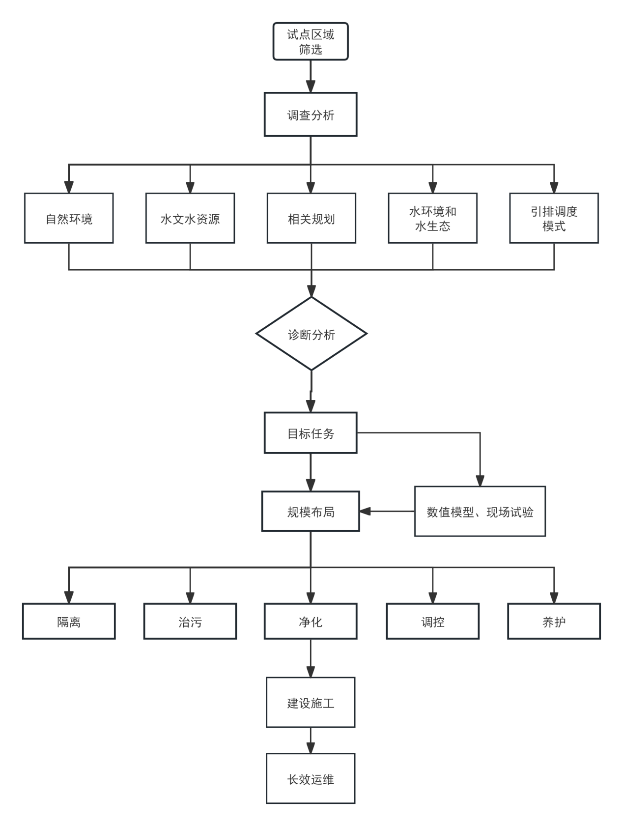

图1 技术路线图

三、技术体系
根据上海及周边地区的工程实例调研，上海河湖水体清澈度提升主要技术措施可归结为隔离、治污、净化、调控和养护五类。
- 隔离。主要指通过工程措施将治理水体进行隔离，控制内外部水体交换、降低风浪扰动、减缓水体流速、减少外部因素干扰，一般可分为硬隔离、软隔离。隔离措施需确保区域防汛除涝安全，同时需满足行业管理、水利规划及引排调度需求。
硬隔离主要通过闸、坝、堰等设施，隔离水体，实现水体清澈度提升，一般包括临时围堰、溢流堰、活动堰、生态透水坝等。临时围堰需充分考虑汛期排涝工况，复核区域排涝能力，确保排涝安全；溢流堰、活动堰等永久性硬隔离水利构筑物应尽量利用现有设施，生态透水坝除控制内外部水体交换的功能外，还具有过滤、吸附净化功能，其对悬浮物的去除率可达20%-60%。新建硬隔离设施需具与水利、水务规划相符，在保障片区防汛除涝安全，对流域汛期引排调度无不利影响的条件下进行设置。
软隔离主要进行缓冲、消能、拦截、导流等作用，一般包括生态围隔、生态滤床、植物消浪带等。生态围隔可分为不透水软围隔和透水软围隔。不透水软围隔主要是HDPE等材质软围隔，主要适用于隔离内外部水体交换或内部水体导流等场景，宜配套设置可升降措施，以便汛期排涝和养护船只通过。透水软围隔具体规格以1平方英寸内的孔洞数量为主（目），40目以下软围隔主要用于拦截漂浮垃圾，40目-80目一般用于拦截浮游植物、较大粒径的悬浮泥沙，80目以上一般用于前置拦截净化，维生物膜附着后，其透水性会大幅下降。
生态滤床为生态浮床、生态透水软围隔、生态填料组合工艺，适用于前置拦截净化。生态滤床主要净化工艺环节为生态填料，具体填料可选择火山石、沸石、炉渣、贝类、螺类、生物绳等。
- 治污。清澈度提升试点应在城建、水务、农业农村等相关部门基本完成控源截污的基础上开展，以下治理技术重点聚焦清澈度提升需求，进一步针对试点水体周边的点源、面源、内源污染进行系统治理。
点源治理重点针对分散式生活污水处理设施排口、雨水排口、农田排口等排口展开治理。分散式生活污水处理设施排口，一般采用生态净化屏障、湿地净化、稳定塘等技术。雨水排口的处理，一般重点针对初期雨水，可采用尾水湿地、生态化排口改造等技术。针对农田排口，一般集中于氮磷去除以及水体降浊，常用的技术有三池两坝、旋流沉砂池等。
面源治理重点针对散排污水、地表径流和农田面源展开治理。针对散排污水，一般可采用截污纳管、稳定塘、滨岸缓冲带等技术。针对地表径流，一般采用滨岸缓冲带、生物滞留塘、海绵措施等技术。针对农田面源，一般依据农田建设条件，选择采用生态沟渠、高效除磷模块等技术。
内源治理应重点是针对河湖水体自身的污染，一般对水体底部淤泥进行处理，常用原位治理或异位治理措施。原位底质改良治理技术一般包括原位覆盖、原位钝化、生物修复。异位处理技术主要为清淤疏浚技术。
点、面、内源相关措施应参照《人工湿地污水处理工程技术规范》（HJ2005）、《污水自然处理工程技术规程》（CJJ/T 54）、《湖泊流域入湖河流河道生态修复技术指南》、《上海市海绵城市规划建设管理办法》（沪住建规范〔2023〕11号）、《海绵城市建设技术指南》、《湖泊河流环保疏浚工程技术指南》、《疏浚与吹填工程技术规范》（SL17）等相关标准规范开展规划、设计、建设，以上标准规范均应以最新有效版本为准。
- 净化。主要指通过生态的技术手段对水体进行过滤净化，实现水体中污染物去除的目的。技术措施主要包括水生植物群落净化、水生动物净化、曝气净化，以及其他生态净化技术。
水生植物净化一般包括挺水植物群落构建、沉水植物群落构建、浮叶植物群落构建技术，具体植物种类可根据净化需求及试点的景观风貌进行选择，挺水植物一般适宜水深条件为0-50厘米，浮叶植物一般适宜水深为80厘米-120厘米，沉水植物适宜水深一般为80厘米-150厘米。水生植物净化前应适度评估河湖底质生境，沉水植物可种植水深一般为水体透明度的1-1.5倍，必要时应开展底质改良和生境营造，为水生植物群落构建提供基础条件。水生植物净化设计时覆盖率应避免全覆盖，其覆盖率以30%-60%为宜，上海地区常见水生植物种类及生长特性见附表2。
水生动物净化一般包括浮游动物净化、底栖动物净化、生物操纵。浮游动物净化主要投放大型枝角类浮游动物，通过浮游动物摄食浮游植物提升水体透明度。底栖动物净化一般为投放贝类、螺类、青虾类，通过底栖动物的滤食、刮食来去除水体悬浮物。生物操纵可采用鲢鱼、鳙鱼来控制浮游植物群落，也可通过投放乌鳢、鲈鱼、鳜鱼等掠食性鱼类控制食草、杂食性鱼类数量，不宜大量投放鲤鱼、草鱼等种类。
曝气净化一般包括跌水曝气、机械曝气。其他生态净化技术有前置库、生态浮床技术、人工湿地旁路净化等。
- 调控。主要通过水系调度以及设备调控水体水位、流量、流向，构建水位适宜、动静相宜、有序流动的调度格局，改善末梢水体或滞缓区域的水动力条件。一般包括区域水动力调控、局部动力调控。
区域动力调控一般包括泵闸调度、引清补水等技术，动力调控后，主要过水通道流速需结合现场观测、数值模型等技术方法，将流速控制在适宜范围，避免流速过大造成水体底泥再悬浮。
局部动力调控主要目的为改善缓滞流区域流态，避免溶解氧不足，藻类聚集，一般包括循环活水、推流活水、曝气等技术，局部动力调控后溶解氧含量应不低于3毫克/升。
- 养护。指对水体环境或相关设施、技术采取持续、系统的维护和管理措施，以确保其长期稳定地发挥良好的生态、环境和功能效益。一般包括水生植物养护、水生动物养护、设施设备养护、应急措施和跟踪监测。
养护工作应选择具有生态、水务等养护资质或经验的专业单位执行。应根据不同水生植物的生长特性与生境打造需求，差异化养护水生植物，及时修剪、收割及补种，保护优势物种。应定期开展水生动物群落结构调查，及时通过捕捞、投放等措施调整鱼类、底栖等动物群落状态。养护过程中应按照“预防为主，联合治理”的理念，提高养护在生态系统中的能效。应针对已经完成建设的试点开展透明度、浊度、色度、悬浮物及常规水质指标与水生动植物生态指标的跟踪监测，适时复核评估水生态系统状况，必要时通过收割、补种、捕捞、增殖放流等措施，确保水生态系统健康稳定。

四、分类技术指引
1. 水体分类。清澈度提升试点聚焦老百姓身边的中小河道，中心城区以不承担引排、通航功能的区级及以下河道为主，郊区以非骨干河道的镇、村级河道为主。
针对上述水体，依据水体类型、连通情况，可将清澈度提升的目标水体分为封闭水体、一端连通河道、开放河道、河网水系、湖泊水体等5类，其中一端连通河道、开放河道、连片水系、湖泊水体按照人工调控情况，可进一步细化为设控、不设控水体。
封闭水体是指水体两端与周边水系均不自然连通的水体，主要以小微水体、社区及公园景观水体为主。
一端连通河道，是指仅一端与外河自然连通或受水利设施控制连通的河道。
开放河道，是指河道两端与外河自然连通或受水利设施控制连通的河道。
河网水系，是指一定区域范围内的连片水系。
湖泊水体，是指纳入上海河湖报告的湖泊水体。
不设控水体是指与外河连通端无水利控制设施，可与外河自由交换的水体；设控水体是指与外河连通端有人工水利控制设施的河道。
- 技术指引。各类水体清澈度提升优先采用本指引提出的成熟度较高技术，鼓励各区使用新技术、新材料、新方法、新设备，上述“四新”技术使用应开展必要的试验和效果测试。各类水体的推荐技术指引如附件2所示。

五、试点建设要点
1. 沪派江南水乡保护试点。沪派江南水乡保护试点应以《沪派江南特色村落风貌保护传承专项规划》为指引，保护和传承好上海水乡特色的自然肌理，集中连片推进水乡河湖清澈度提升，促进“滩水田林湖草荡”蓝绿空间和谐共生，为市民提供更多休闲休憩空间。
试点应重点关注农村地表径流、农田面源污染治理和生态净化，相关技术措施应以自然、生态为主，避免植物景观、人工痕迹影响试点景观风貌。
2. 水美村庄清澈提升试点。水美村庄清澈试点以生态清洁小流域和乡村振兴示范村建设为支撑，重点围绕老百姓居住的村庄段河道，水域岸线同治、集中连片推进，恢复和维护乡村湿地生态功能，打造环境优美、群众满意、人水和谐的农村人居环境。
试点应重点关注农村地表径流、农田面源污染治理和生态净化，河道风貌应与村落文化特色、景观风貌相协调，植物群落搭配应整体以郊野型，维护需求低的种类为主。避免使用高维护需求的设施设备。
- 水美社区清澈提升试点。水美社区以建成区范围内河湖及其周边滨水空间建设为主体，聚焦滨水亲水休憩空间营造、水生态系统修复、水生态价值实现，恢复和发展城市自然生境，打造优良、岸绿景美、人水和谐的社区人居环境。
试点主要服务中心城区和建成区社区居民生活，需结合海绵城市建设拦截净化地表径流，强化雨污混错接改造、排口生态化改造等技术加强泵站放江排污治理，还应重点聚焦滨水空间开放、沿河步道贯通和亲水设施完善，构建宜居、宜业、宜乐、宜游的人水和谐社区。
- 公园水体品质提升试点。公园水体品质提升试点以环城生态公园带和千座公园为抓手，结合外环绿带功能提升、楔形绿地和新城绿环建设，促进林地、田地、水系、湿地等生态空间组合，打造水岸联动、功能复合、适宜亲水的优良生态公园水体。
试点是上海城市生态系统重要的生态系统节点或廊道，应结合公园游憩、景观以及生物多样性保育的需求开展试点建设。
- 重要区域水体保障试点。重要区域水体主要包括长三角生态绿色一体化发展示范区、中国国际进口博览会重点保障区、上海国际旅游度假区、饮用水水源保护区等周边水域，保护和恢复水生态系统，提升河湖水体清澈度，提供优质生态产品。
重要区域水体需持续加强长效养护，充分利用智能化设备、数字孪生、数字化管理平台等创新技术，提升河湖水体养护精细化水平和养护效率，保障重要区域水体清澈度效果。
- “水美+”试点建设。后续提出的“水美+”试点建设的清澈度提升技术可参照本意见技术指引执行。
六、保障措施
各试点应积极整合涉农、水利、乡村振兴、全域土地综合整治、中央水污染防治等各类资金，探索生态产品价值转化机制，吸引社会资本参与其中；应分级分类施策，根据不同河流特点、行业导向以及区域污染源和调度管控状况，选择低碳绿色生态的治理模式；应加强长效养护，创新养护技术，应对青苔暴发等问题，定期生态监测并适时人工干预；应注重总结提升，及时梳理经验做法，形成可复制、可推广的治理技术模式、验收标准、管护要求等规范性文件，以典型示范带动整体提升。

附件1 清澈度提升试点筛选原则
序号 | 分类 | 选点条件
1 | 必要条件 | 应选择防汛除涝达标，已完成河湖治理，沿河截污基本完成的河湖水体。
2 | 必要条件 | 应选择社区、村庄聚居区、校园、景观公园及绿地、重要场所周边滨水活动聚集、展示度较高的河湖水体。
3 | 必要条件 | 应选择开展清澈度提升对区域防汛除涝、引排调度无明显负面影响的河湖水体。
4 | 必要条件 | 应选择不承担航运、农田灌排功能，非区域主要引排通道的河湖水体。
5 | 必要条件 | 应选择区域内无泵站放江的河湖水体。
6 | 优选条件 | 应优先选择已实施或计划实施美丽乡村、乡村振兴创建，全域土地综合整治，生态清洁小流域，新城绿环水脉，滨水空间开放，滨水岸线贯通等区域的河湖水体。
7 | 优选条件 | 应优先选择有条件独立调控水动力的水系。
注：必要条件是清澈度试点筛选的必要条件；优先条件是优先选择具备这些条件的河湖试点开展清澈度提升试点建设。

附件2 分类水体技术指引
序号 | 技术  类型 | 技术名称 |  | 封闭  水体 | 一端连通河道 |  | 开放河道 |  | 连片水系 |  | 湖泊
 |  |  |  |  | 设控 | 不设控 | 设控 | 不设控 | 设控 | 不设控 | 设控 | 不设控
1 | 隔离 | 硬隔离 | 临时围堰 | / | / | ◯ | / | ◯ | / | ◯ | / | ◯
2 | 隔离 | 硬隔离 | 溢流堰 | / | / | ◯ | / | ◯ | / | ◯ | / | ◯
3 | 隔离 | 硬隔离 | 活动堰 | / | / | ◯ | / | ◯ | / | ◯ | / | ◯
4 | 隔离 | 硬隔离 | 生态透水坝 | / | / | ◯ | / | ◯ | / | ◯ | / | ◯
5 | 隔离 | 软隔离 | 生态围隔 | / | / | ◯ | / | ◯ | / | ◯ | / | ◯
6 | 隔离 | 软隔离 | 生态滤床 | / | ◯ | ◯ | ◯ | ◯ | ◯ | ◯ | ◯ | ◯
7 | 隔离 | 软隔离 | 植物消浪带 | / | ◯ | ◯ | ◯ | ◯ | ◯ | ◯ | ◯ | ◯
8 | 治污 | 点源治理 | 净水屏障 | ◯ | ◯ | ◯ | ◯ | ◯ | ◯ | ◯ | ◯ | ◯
9 | 治污 | 点源治理 | 湿地净化 | ◯ | ◯ | ◯ | ◯ | ◯ | ◯ | ◯ | ◯ | ◯
10 | 治污 | 点源治理 | 稳定塘 | ◯ | ◯ | ◯ | ◯ | ◯ | ◯ | ◯ | ◯ | ◯
11 | 治污 | 点源治理 | 生态化排口改造 | ● | ● | ● | ● | ● | ● | ● | ● | ●
12 | 治污 | 点源治理 | 三池两坝 | ◯ | ◯ | ◯ | ◯ | ◯ | ◯ | ◯ | ◯ | ◯
13 | 治污 | 点源治理 | 旋流沉砂池 | ◯ | ◯ | ◯ | ◯ | ◯ | ◯ | ◯ | ◯ | ◯
14 | 治污 | 面源治理 | 截污纳管 | ● | ● | ● | ● | ● | ● | ● | ● | ●
15 | 治污 | 面源治理 | 稳定塘/生物滞留塘 | ◯ | ◯ | ◯ | ◯ | ◯ | ◯ | ◯ | ◯ | ◯
16 | 治污 | 面源治理 | 滨岸缓冲带 | ● | ● | ● | ● | ● | ● | ● | ● | ●
17 | 治污 | 面源治理 | 海绵措施 | ◯ | ◯ | ◯ | ◯ | ◯ | ◯ | ◯ | ◯ | ◯
19 | 治污 | 面源治理 | 生态沟渠 | ◯ | ◯ | ◯ | ◯ | ◯ | ◯ | ◯ | ◯ | ◯
20 | 治污 | 面源治理 | 高效除磷模块 | ◯ | ◯ | ◯ | ◯ | ◯ | ◯ | ◯ | ◯ | ◯
21 | 治污 | 内源治理 | 原位覆盖 | ◯ | ◯ | ◯ | ◯ | ◯ | ◯ | ◯ | ◯ | ◯
22 | 治污 | 内源治理 | 原位钝化 | ◯ | ◯ | ◯ | ◯ | ◯ | ◯ | ◯ | ◯ | ◯
23 | 治污 | 内源治理 | 生物修复 | ◯ | ◯ | ◯ | ◯ | ◯ | ◯ | ◯ | ◯ | ◯
24 | 治污 | 内源治理 | 清淤疏浚 | ◯ | ◯ | ◯ | ◯ | ◯ | ◯ | ◯ | ◯ | ◯
25 | 净化 | 水生植物净化 | 挺水植物群落构建 | ● | ● | ● | ● | ● | ● | ● | ● | ●
26 | 净化 | 水生植物净化 | 沉水植物群落构建 | ● | ● | ● | ● | ● | ● | ● | ● | ●
27 | 净化 | 水生植物净化 | 浮叶植物群落构建 | ● | ● | ● | ● | ● | ● | ● | ● | ●
28 | 净化 | 水生植物净化 | 生境营造 | ◯ | ◯ | ◯ | ◯ | ◯ | ◯ | ◯ | ◯ | ◯
29 | 净化 | 水生动物净化 | 浮游动物净化 | ◯ | ◯ | ◯ | ◯ | ◯ | ◯ | ◯ | ◯ | ◯
30 | 净化 | 水生动物净化 | 底栖动物净化 | ● | ● | ● | ● | ● | ● | ● | ● | ●
31 | 净化 | 水生动物净化 | 生物操纵 | ● | ● | ● | ● | ● | ● | ● | ● | ●
32 | 净化 | 曝气净化 | 跌水曝气 | ◯ | ◯ | ◯ | ◯ | ◯ | ◯ | ◯ | ◯ | ◯
33 | 净化 | 曝气净化 | 机械曝气 | ◯ | ◯ | ◯ | ◯ | ◯ | ◯ | ◯ | ◯ | ◯
34 | 净化 | 曝气净化 | 鼓风曝气 | ◯ | ◯ | ◯ | ◯ | ◯ | ◯ | ◯ | ◯ | ◯
35 | 净化 | 其他生态净化技术 | 前置库 | ◯ | ◯ | ◯ | ◯ | ◯ | ● | ● | ● | ●
36 | 净化 | 其他生态净化技术 | 生态浮床技术 | ◯ | ◯ | ◯ | ◯ | ◯ | ◯ | ◯ | ◯ | ◯
37 | 净化 | 其他生态净化技术 | 旁路净化 | ◯ | ◯ | ◯ | ◯ | ◯ | ◯ | ◯ | ◯ | ◯
38 | 调控 | 区域动力调控 | 泵闸调度 | / | ◯ | / | ◯ | / | ● | ● | ● | /
39 | 调控 | 区域动力调控 | 引清补水 | / | ◯ | ◯ | ◯ | ◯ | ● | ● | ● | ◯
40 | 调控 | 区域动力调控 | 活动堰 | / | ◯ | ◯ | ◯ | ◯ | ◯ | ◯ | ◯ | ◯
41 | 调控 | 局部动力调控 | 循环活水 | ◯ | ◯ | ◯ | ◯ | ◯ | ◯ | ◯ | ◯ | ◯
42 | 调控 | 局部动力调控 | 推流活水 | ◯ | ◯ | ◯ | ◯ | ◯ | ◯ | ◯ | ◯ | ◯
43 | 调控 | 局部动力调控 | 曝气增氧 | ◯ | ◯ | ◯ | ◯ | ◯ | ◯ | ◯ | ◯ | ◯
44 | 调控 | 局部动力调控 | 涌浪机 | / | / | / | / | / | / | / | ◯ | ◯
45 | 养护 | 水生植物养护 | 打捞、收割 | ● | ● | ● | ● | ● | ● | ● | ● | ●
46 | 养护 | 水生植物养护 | 病虫害防治 | ● | ● | ● | ● | ● | ● | ● | ● | ●
47 | 养护 | 水生植物养护 | 风险物种控制 | ● | ● | ● | ● | ● | ● | ● | ● | ●
48 | 养护 | 水生动物养护 | 群落结构调控 | ● | ● | ● | ● | ● | ● | ● | ● | ●
49 | 养护 | 水生动物养护 | 病虫害防治 | ● | ● | ● | ● | ● | ● | ● | ● | ●
50 | 养护 | 水生动物养护 | 风险物种控制 | ● | ● | ● | ● | ● | ● | ● | ● | ●
51 | 养护 | 设施设备养护 | 设施设备检修养护 | ● | ● | ● | ● | ● | ● | ● | ● | ●
52 | 养护 | 设施设备养护 | 设施设备管理制度 | ● | ● | ● | ● | ● | ● | ● | ● | ●
53 | 养护 | 应急措施 | 藻类暴发控制 | ● | ● | ● | ● | ● | ● | ● | ● | ●
54 | 养护 | 应急措施 | 水质异常控制 | ● | ● | ● | ● | ● | ● | ● | ● | ●
55 | 养护 | 应急措施 | 水力调度 | / | ◯ | ◯ | ◯ | ◯ | ◯ | ◯ | ◯ | ◯
56 | 养护 | 应急措施 | 非目标物种处理 | ● | ● | ● | ● | ● | ● | ● | ● | ●
57 | 养护 | 应急措施 | 极端气象应对措施 | ● | ● | ● | ● | ● | ● | ● | ● | ●
备注：●代表推荐采取措施；◯代表可据实际需求采取的措施；/代表不推荐采取的措施。

附件3 清澈度提升技术措施表
序号 | 技术  体系 | 技术类型 | 技术名称 | 技术特点 | 适用条件
1 | 隔离 | 硬隔离 | 临时围堰 | 用于挡水的临时建筑物，限制外围浊水交换。 | 适用于水体临时隔离。
2 | 隔离 | 硬隔离 | 溢流堰 | 用于挡水、保持水位，在汛期或高水位可以溢流排水的固定堰。 | 适用于有排涝需求，且需隔离外水的工况。
3 | 隔离 | 硬隔离 | 活动堰 | 用于变化调节水位的堰。常见型式有翻板闸式溢流堰、橡胶坝溢流堰、装配式溢流堰。 | 适用于有排涝需求，且需灵活调节水位、流量、流速的工况。
4 | 隔离 | 硬隔离 | 生态透水坝 | 用于实现减缓水流，并保持一定水体交换的生态砾石透水坝体。 | 适用于需前置过滤、减缓流速的工况。
5 | 隔离 | 软隔离 | 生态围隔 | 通过软质材料隔离水体，常见型式有生态软围隔、生物基网、生态净水屏障。 | 适用于临时隔离外水、预留排水通道、隔离污染等工况。
6 | 隔离 | 软隔离 | 生态滤床 | 利用生物填料及其所附着生物膜，对水体进行阻隔净化，一般搭配生态浮床使用。 | 适用于开放水体需减缓水体交换、流速并具有一定前置净化作用的工况。
7 | 隔离 | 软隔离 | 植物消浪带 | 利用水生植物，削减河湖风浪扰动。 | 适用于水体滨岸区域的消浪、固土。
8 | 治污 | 点源治理 | 净水屏障 | 隔离和净化排口排水，可在排口外构建净化区域，延长排口排水的水力停留时间，强化净化。 | 适用于水体沿线排口的拦截和净化。
9 | 治污 | 点源治理 | 湿地净化 | 通过湿地的沉淀过滤、生物净化等功能削减污染物，提升清澈度。包括表流湿地、（水平/垂直）潜流湿地。 | 适用于分散式生活污水处理设施及入河排口的深度处理。
10 | 治污 | 点源治理 | 稳定塘 | 用于收集排口水体集中进行生态化深度治理。包括好氧塘、厌氧塘、兼性塘。 | 适用于农田面源污染排水水体前的生态强化净化。
11 | 治污 | 点源治理 | 生态化排口改造 | 生态化改造雨水排口，减少对受纳水体污染。如排口净化槽。 | 适用于水体沿线排口的拦截和净化。
12 | 治污 | 点源治理 | 三池两坝 | 通过沉淀、过滤、生态净化功能处理水产养殖高浊度水体。 | 适用于水产养殖尾水排入河道前的净化。
13 | 治污 | 点源治理 | 旋流沉砂池 | 用于悬浮物质的分离沉淀的设施。 | 适用于农村区域农田排口污染削减。
14 | 治污 | 面源治理 | 截污纳管 | 通过新建截污管道系统收集污水集中处理。 | 适用于水体周边散排污水治理。
15 | 治污 | 面源治理 | 稳定塘/生物滞留塘 | 收集区域内散排水体，沉淀、过滤、吸附、生物分解水中的污染物及高浊物质。 | 适用于农田面源污染排水水体前的生态强化净化。
16 | 治污 | 面源治理 | 滨岸缓冲带 | 通过植被带过滤径流，保护河、湖岸坡稳定。又名生态缓冲带。 | 适用于水体沿岸地表径流拦截。
17 | 治污 | 面源治理 | 海绵措施 | 下渗过滤颗粒物、生物净化水体中污染物等。如植草沟、雨水花园、透水铺装等。 | 适用于建成区水体城市面源污染削减。
18 | 治污 | 面源治理 | 生态沟渠 | 农田退水传输过程中水体的净化吸附。 | 适用于农田面源污染过程拦截。
19 | 治污 | 面源治理 | 高效除磷模块 | 沉淀、吸附、生物吸收氮磷物质及悬浮物质。 | 适用于农田面源污染入河排口前的末端拦截。
20 | 治污 | 内源治理 | 原位覆盖 | 隔离底泥与环境直接接触，减少底泥中污染物的释放。 | 适用于不具备清淤疏浚，底泥污染较轻且过流能力能够满足排涝需求的河道水体、湖泊水体
21 | 治污 | 内源治理 | 原位钝化 | 改变底泥的物理、化学性质，降低污染物活性，减少释放污染的过程。可采用氧化等方式。 | 适用于不具备清淤疏浚，底泥污染较轻且过流能力能够满足排涝需求的河道水体、湖泊水体
22 | 治污 | 内源治理 | 生物修复 | 通过水生植物或微生物，降解转化底泥中有机、氮磷等污染物，降低水体富营养化风险，提高水体清澈度。 | 适用于不具备清淤疏浚，底泥污染较轻且过流能力能够满足排涝需求的河道水体、湖泊水体
23 | 治污 | 内源治理 | 清淤疏浚 | 直接清除表层淤泥，控制底泥污染物扩散及再悬浮。 | 适用于淤积严重，有条件堆放或处置底泥的水体。
24 | 净化 | 水生植物净化 | 挺水植物群落构建 | 种植于岸边0.5m水深内水位变幅区。拦截、过滤、吸附入河、湖悬浮泥沙，根系净化水体污染。 | 适用于需要通过构建稳定水生植物群落来净化水质、提升清澈度的水体。
25 | 净化 | 水生植物净化 | 沉水植物群落构建 | 种植于1.5m左右较深的开阔水域。深度净化水体，控制底泥悬浮，氮、磷、重金属去除。 | 适用于需要通过构建稳定水生植物群落来净化水质、提升清澈度的水体。
26 | 净化 | 水生植物净化 | 浮叶植物群落构建 | 根系生长在水底泥中，叶片漂浮于水面。良好的浮叶植物群体可缓解水体扰动，净化区域水体。 | 适用于需要通过构建稳定水生植物群落来净化水质、提升清澈度的水体。
27 | 净化 | 水生植物净化 | 生境营造 | 对河湖底质进行改良，为水生植物生长塑造适宜水深条件，并为鱼类繁殖、大型底栖动物提供生境。 | 适用于底质条件较差，需通过生境塑造来恢复水生植物群落的水体。
28 | 净化 | 水生动物净化 | 浮游动物净化 | 浮游动物的摄食、代谢过程，实现水体的净化过程。 | 适用于施工前期或应急提升水体透明度的工况。
29 | 净化 | 水生动物净化 | 底栖动物净化 | 通过底栖动物对部分微生物、藻类的摄食调控，降低水体富营养化风险，促进植物生长。 | 适用于已开展水生植物净化的水体，结合生物操纵构建稳定生态系统，强化清澈度提升效果的水体。
30 | 净化 | 水生动物净化 | 生物操纵 | 通过控制鱼群或软体动物群落结构，直接或间接提升水体中动物对藻类的摄食效率，提高水体清澈度，改善水质。包括经典/非经典生物操纵。 | 适用于已开展水生植物净化的水体，结合生物操纵构建稳定生态系统，强化清澈度提升效果的水体。
31 | 净化 | 曝气净化 | 跌水曝气 | 通过自然跌差复氧，降低水体中营养物质含量。 | 适用于封闭水体及其他水体缓滞流区域增氧曝气。
32 | 净化 | 曝气净化 | 机械曝气 | 通过机械设备控制水体抛洒、提升，增加水体溶解氧含量。 | 适用于封闭水体及其他水体缓滞流区域增氧曝气。
33 | 净化 | 曝气净化 | 鼓风曝气 | 压缩空气曝气，净化深水区污染，提升自净效率，促进水体清澈度提升。 | 适用于封闭水体及其他水体缓滞流区域增氧曝气。
34 | 净化 | 其他生态净化技术 | 前置库 | 入河湖水体的前置沉淀、净化设施，降低受纳水体污染负荷。 | 适用于河网水系、湖泊的前置净化处理。
35 | 净化 | 其他生态净化技术 | 生态浮床技术 | 局部水体的降浊，包括生态浮床（岛）、绿毯、浮动湿地。 | 适用于水体的原位净化处理，也可用作前置缓冲净化。
36 | 净化 | 其他生态净化技术 | 旁路净化 | 用于水体的异位处理，单独采用生态技术进行降浊、净化后重新汇入原水体。 | 适用于试点周边具有用地条件，需要较稳定的清水补给，且建设要求较高的水体。
37 | 调控 | 区域动力调控 | 泵闸调度 | 控制泵闸的启闭、流量调节改变片区水位，实现水体交换，降低区域性污染、清澈度过低的风险。 | 适用于河网水系和湖泊调度优化，调节水位、流速、流量，结合生态净化提升清澈度。
38 | 调控 | 区域动力调控 | 引清补水 | 增加水体的清水量，稀释污染物浓度，提升水体的自净能力。 | 适用于需要通过净化设备提供清水补给的工况，适用于重要区域水系保障等清澈度要求高的区域。
39 | 调控 | 区域动力调控 | 活动堰 | 调节活动堰改变溢流条件水位。包含翻板闸式溢流堰、橡胶坝溢流堰、装配式溢流堰。 | 适用于河网水系和湖泊调度优化，可结合活动堰，调节水位、流速、流量。
40 | 调控 | 局部动力调控 | 循环活水 | 通过工程措施实现水系循环，改善局部水动力情况。 | 适用于缓滞流水体的水动力改善和增氧曝气。
41 | 调控 | 局部动力调控 | 推流活水 | 提升局部水动力，提升水体自净功能。 | 适用于缓滞流水体的水动力改善和增氧曝气。
42 | 调控 | 局部动力调控 | 曝气增氧 | 通过不同曝气方式促进水动力的变化，实现水体溶解氧的提升与水系调控。 | 适用于缓滞流水体的水动力改善和增氧曝气。
43 | 调控 | 局部动力调控 | 涌浪机 | 打破水体分层，促进水体上下层的混合，改变水体滞缓现象，提升水体动力。 | 适用于湖泊水体缓滞流区域水动力改善和增氧曝气。
44 | 养护 | 水生植物养护 | 水生植物收割 | 根据季节与植物特性定期开展修剪、收割工作。 | /
45 | 养护 | 水生植物养护 | 水生植物病虫害 | 消除或减少病虫害对水生植物生长的影响。 | /
46 | 养护 | 水生植物养护 | 风险物种控制 | 通过调整水位、水体清澈度等措施，保持植物良好生长。 | /
47 | 养护 | 水生动物养护 | 水生动物群落结构调控 | 通过调查鱼类、底栖动物群落结构，合理调整群落状态，避免引起生态系统失调。 | /
48 | 养护 | 水生动物养护 | 水生动物病虫害 | 控制鲤水肿病、烂鳃病、肠炎病、打印病和水霉病等。 | /
49 | 养护 | 水生动物养护 | 风险物种控制 | 控制入侵物种，控制私自放生现象等。 | /
50 | 养护 | 设施设备养护 | 设施设备检修养护 | 建立设备检修、养护工作台账，根据水质情况及时启闭设备或调整设备运行参数。 | /
51 | 养护 | 设施设备养护 | 设施设备管理制度 | 严格落实相关管理养护制度，制定设施设备操作手册。 | /
52 | 养护 | 应急措施 | 藻类暴发控制 | 人工或机械打捞清除，必要时投放微生物制剂或者生态药剂进行治理。 | /
53 | 养护 | 应急措施 | 水质异常控制 | 临时封堵或者拦截；采取针对性生态措施改善水质；必要时投放生态药剂应急净化。 | /
54 | 养护 | 应急措施 | 水力调度 | 结合水利设施采取必要的水力调度预处理措施，根据需要调控闸、泵、堰运行状态，配合临时加固等应急措施。 | /
55 | 养护 | 应急措施 | 非目标物种处理 | 发现非目标物种及时清除，阻断传播，控制蔓延。对重大入侵种造成的生态退化区域及时修复。 | /
56 | 养护 | 应急措施 | 极端气象应对措施 | 根据气象极端程度，紧急收割、修剪部分植物；及时对水利设施应急检查，保证排口及水位调控系统正常运行。 | /

附件4 上海市水生植物种植推荐表
序号 | 植物类型 | 名称 | 拉丁学名 | 种植适宜水深（m） | 生长特性 | 图片
1 | 挺水植物 | 芦苇 | Ph.australis | 0-0.5 | 生长季节：2 -12 月  栽种季节：3 -9 月 | 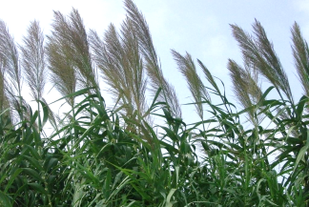
2 | 挺水植物 | 香蒲 | Typhaorientalis | 0-0.5 | 生长季节：2 -12 月  栽种季节：3 -12 月 | 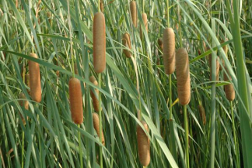
3 | 挺水植物 | 菖蒲 | Acorus calamus L. | 0.1-0.2 | 生长季节：2 -12 月  栽种季节：3 -10 月 | 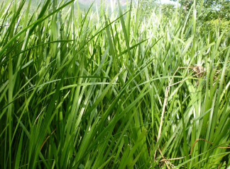
4 | 挺水植物 | 水葱 | Scirpus validus Vahl | 0-0.5 | 生长季节：2 -12 月  栽种季节：3 -12 月 | 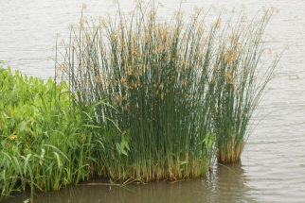
5 | 挺水植物 | 再力花 | Thalia dealbata Fraser | 0.1-0.5 | 生长季节：2 -12 月  栽种季节：3 -12 月 | 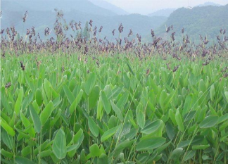
6 | 挺水植物 | 千屈菜 | Lythrum salicaria L. | 0-0.5 | 生长季节：2 -12 月  栽种季节：3 -10 月 | 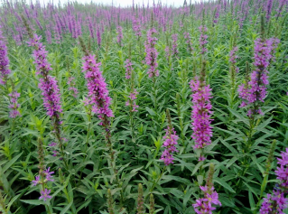
7 | 挺水植物 | 鸢尾 | Iris tectorum Maxim. | 0-0.2 | 生长季节：全年  栽种季节：全年 | 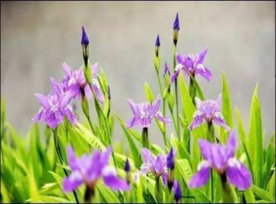
8 | 挺水植物 | 美人蕉 | Canna indica L. | 0-0.2 | 生长季节：2 -12 月  栽种季节：3 -9 月 | 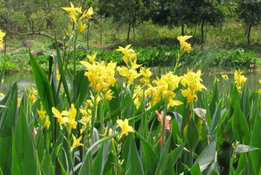
9 | 挺水植物 | 荷花 | Nelumbo nucifera | 0.1-1 | 生长季节：2 -10 月  栽种季节：3 -8 月 | 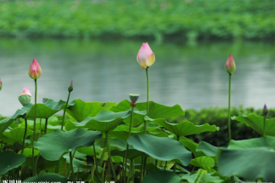
10 | 挺水植物 | 旱伞草 | Cyperus involucratus Rottboll | 0-0.3 | 生长季节：2 -12 月  栽种季节：3 -12 月 | 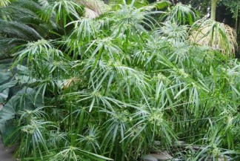
11 | 挺水植物 | 黄菖蒲 | Iris pseudacorus L. | 0-0.3 | 生长季节：2 -12 月  栽种季节：3 -10 月 | 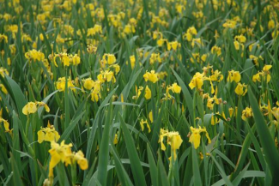
12 | 挺水植物 | 梭鱼草 | Pontederia cordata L. | 0.1-0.3 | 生长季节：2 -12 月  栽种季节：3 -10 月 | 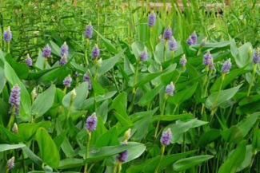
13 | 挺水植物 | 慈菇 | Sagittaria trifolia var.sinensis | 0-0.3 | 生长季节：2 -10 月  栽种季节：3 -8 月 | 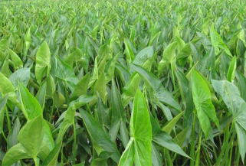
14 | 挺水植物 | 花叶芦竹 | Arundo donax var. versicolor | 0-0.3 | 生长季节：3 -11 月  栽种季节：3 -8 月 | 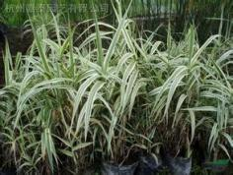
15 | 挺水植物 | 泽泻 | Alisma plantago-aquatica | 0-0.3 | 生长季节：6 -12月  栽种季节：6 -8月 | 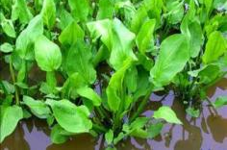
16 | 沉水植物 | 矮生苦草 | Vallisneria natans(Lour.) Hara | 0.5-2.0 | 生长季节：全年  栽种季节：全年 | 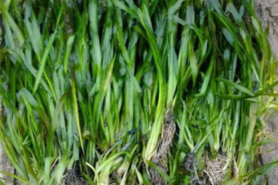
17 | 沉水植物 | 刺苦草 | Vallisneria spinulosa | 0.5-2.0 | 生长季节：3-11 月  栽种季节：3 -6 月 | 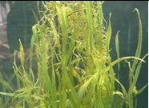
18 | 沉水植物 | 黑藻 | Hydrilla verticillata | 0.5-2.0 | 生长季节：4-10 月  栽种季节：4 -9 月 | 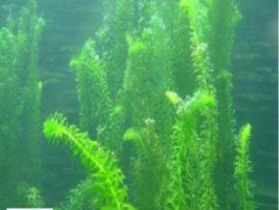
19 | 沉水植物 | 金鱼藻 | Ceratophyllum demersum L. | 0.5-1.5 | 生长季节：4-10 月  栽种季节：4 -10 月 | 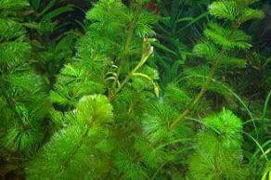
20 | 沉水植物 | 马来眼子菜 | Potamogeton wrightii  Morong | 0.3-2.5 | 生长季节：全年  栽种季节：3 -12 月 | 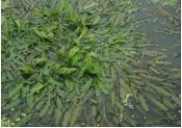
21 | 沉水植物 | 微齿眼子菜 | Potamogeton maackianus A. Bennett | 1-2.5 | 生长季节：全年  栽种季节：3 -12 月 | 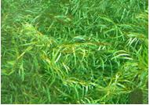
22 | 沉水植物 | 菹草 | Potamogeton crispus L. | 0.5-2.0 | 生长季节：12-5 月  栽种季节：3 -6 月 | 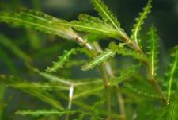
23 | 沉水植物 | 穗状狐尾藻 | Myriophyllum spicatum | 0.5-2.0 | 生长季节：4-11月  栽种季节：4 -8月 | 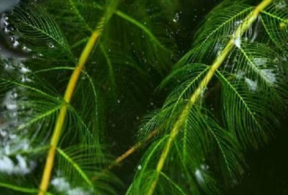
24 | 沉水植物 | 大茨藻 | Najas marina | 0.5-2.0 | 生长季节：4-10 月  栽种季节：4- -5月 | 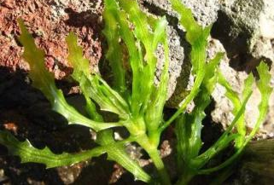
25 | 浮叶植物 | 睡莲 | Nymphaea tetragona Georgi | 0.3-0.8 | 生长季节：3~11 月  栽种季节：2 -10 月 | 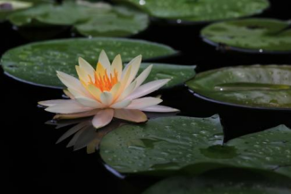
26 | 浮叶植物 | 荇菜 | Nymphoides peltatum(Gmel.)O.Kuntze | 0.2-2.0 | 生长季节：3~11 月  栽种季节：3 -10 月 | 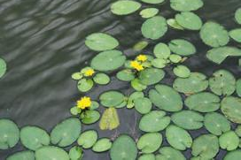
27 | 浮叶植物 | 芡  实 | Euryale ferox Salisb.ex Konig et Sims | 0.3-1.2 | 生长季节：5~10 月  栽种季节：5 -8 月 | 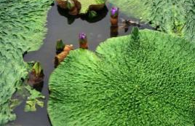
28 | 浮叶植物 | 菱 | Trapa bispinosa | 0.5-1.5 | 生长季节：5~10 月  栽种季节：3 -5月 | 